**NIEUWSBRIEF ATELIER MATHOT januari 2022 – mei 2022**

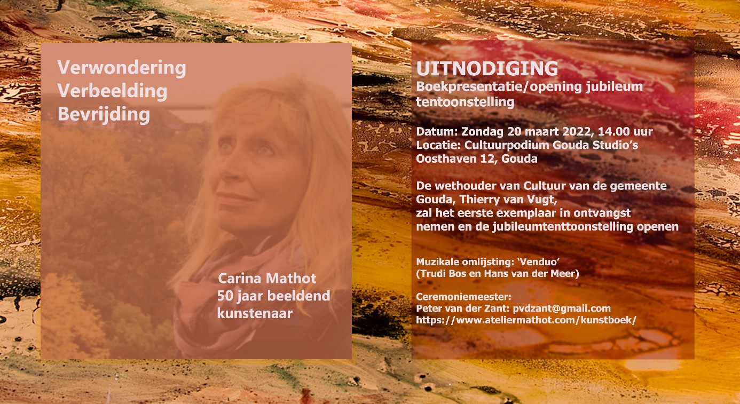

**Presentatie KUNSTBOEK 2022**

**Verwondering Verbeelding Bevrijding**

**Uitgave ter gelegenheid van CARINA MATHOT 50 jaar beeldend kunstenaar en het 35-jarige jubileum van Atelier Mathot**  
Dit jaar wordt er ter gelegenheid van mijn 50-jarige kunstenaarschap een Kunstboek uitgegeven.   
Het Kunstboek is gemaakt in samenwerking met Peterpaul Kloosterman.  
**De feestelijke lancering van het Kunstboek is op zondag 20 maart 2022, om 14.00 uur, bij het Cultuurpodium Gouda Studio’s aan de Oosthaven, Gouda.**   
De Wethouder van Cultuur van de gemeente Gouda, Thierry Van Vugt, zal het eerste exemplaar in ontvangst nemen en de Jubileum tentoonstelling openen.   
U kunt een exemplaar reserveren via de link: : <https://www.ateliermathot.com/kunstboek>

Genodigden ontvangen een gratis exemplaar bij de presentatie. Uitnodiging volgt.

**Exposities**

**1. Jubileumtenttoonstelling. Overzicht vijftig jaar beeldend kunstenaar. Opening 20 maart t/m 2 mei 2022**

1. **Open Atelier Gouda is op zaterdag 9 en zondag 10 april 2022.**

**Carina Mathot presenteert olieverfschilderijen: waaronder een nieuwe serie Draperieënlandschappen in olieverf en naaktmodel in houtskool uit de periode 1978**

1. **Expositie Landschappen in olieverf en pastel in het Johannes Hospitium te Vleuten**. **Oktober 2021- februari 2022**

**Schildercursus: PROGAMMA MODERN SCHILDEREN/voorjaar 2022**

**Thema: Mijn beeldend vermogen.**

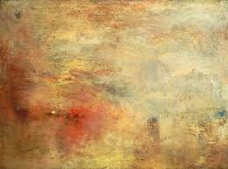 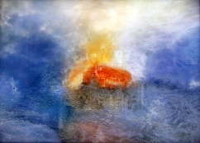 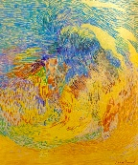 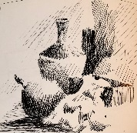 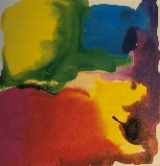

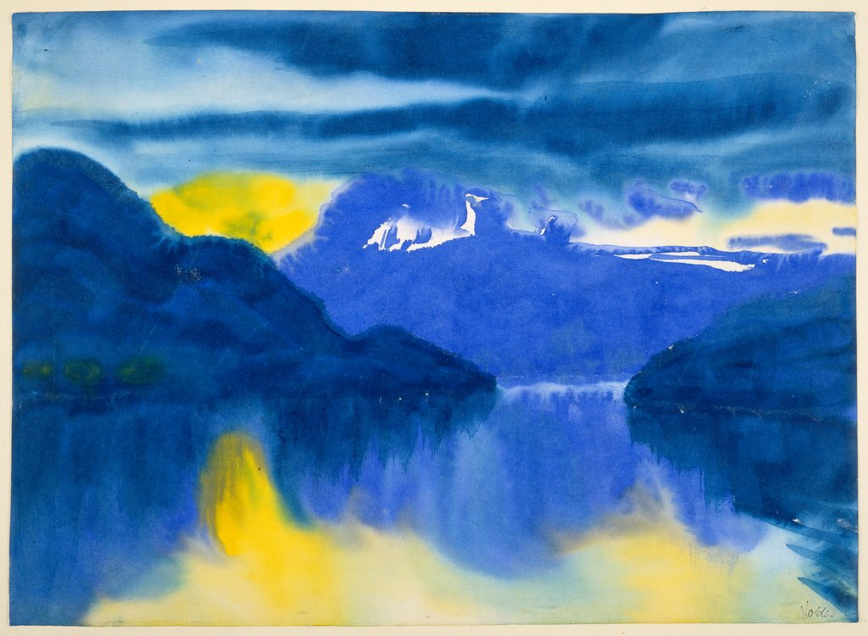

**In de moderne kunst** (vanaf 2e helft) 19e eeuw werd het beeldend vermogen van de kunstenaar veel belangrijker. In deze cursus van 10 middagen gaan wij ons beeldend vermogen ten aanzien van de beeldende kunst al schilderend meer ontwikkelen. Door het aanbieden van verschillende technieken, mogelijkheden en materialen wordt het persoonlijke beeldende vermogen gestimuleerd.

**Het eerst deel van de cursus** (4 middagen) besteden we aan het schilderen van **zogenaamde vage ‘dots’**, die de inspiratie vormen voor een schilderij (inspiratie bijv. Turner).

**Tijdens het tweede deel** (5 middagen) zijn de beeldelementen: vorm/kleur/lijn/donker/licht/contrast/stip/structuur/ beweging/compositie/perspectief onze inspiratiebron om het beeldende vermogen te stimuleren.   
**Programma:** Les 1. Start dinsdagmiddag 1 februari 2022 PowerPointpresentatie met terugblik op de meesterstukken, gemaakt in het najaar 2021 en een toelichting op het nieuwe programma.   
Vervolg: 8 febr./15 febr./22 febr. Voorjaarsvakantie, 1 mrt./8 mrt./15 mrt./22 mrt./29 mrt./5 april/ 12 april Evaluatie of misschien een excursie.

**Formaat, materialen en technieken vrij**.: Gemengde technieken/acryl/ pastel/ pastelpotloden/zachte grafiet/houtskool en Ecoline.

**Tijd:** dinsdagmiddag van 14.00 tot 16.00 uur. Locatie: Cultuurhuys De Kroon, Gouweplein 1, 2741 MW Waddinxveen. Inschrijven via: www.stichtingvonk.nl met CODE B2A.

**Lezingen: Programma: Vrouwen in de kunst Deel 2, 2022**

|  |  |  |
| --- | --- | --- |
| **1. 20 jan.** | **Fin de siècle van de 19e eeuw** | **Strijdbare vrouwen: Camille Claudel/ Amsterdamse Joffers/ Suze Robertson/ Gwen John/ Thérèse Schwartz** |
| **2. 27 jan.** | **Expressionisme begin 20ste eeuw** | **Gabrielle Munter/ Marianne von Werefkin/ Paula Modersohn/ Natalie Gongharova/ Hélène Schjerfbeck** |
| **3. 3 febr.** | **20steeeuw Modernisten vroege Abstracten** | **Sonja Delauney/ Jacoba van Heemskerk/ Georgia O Keeffe/ Tamara de Lempicka/ Marie Laurencin** |
| **4. 10 febr.** | **20steeeuw Dada/Experimenteel/ Fotografie** | **Meret Oppenheim/Louise Bourgeois/ Dorthea Lange** |
| **5. 17 febr.** | **Interbellum: Realisten** | **Charley Toorop/ Eva Besnyö/ Käthe Kollwitz/ Charlotte van Palland** |
| **6. 3 mrt.** | **Contemporain (hedendaags)** | **Frida Kahlo/ Cindy Sherman/ Niki de Saint Phalle/ Bridget Riley/ Barbara Hepworth/ Rebecca Horn/ Roni Horn/ Lee Krasner** |
| **7. 10 mrt.** | **Performances** | **Marina Abramovic/ Yoko Ono** |
| **8. 17 mrt.** | **Contemporain (hedendaags)** | **Rineke Dijkstra/ Marlene Dumas/ Yayoi Kusama / Tracy Emin/ Sylvia Sleigh e.a.** |
| **9 en 10. 24 mrt.** |  | **Excursie naar een relevante tentoonstelling** |

*Kijken naar Schilderkunst is een lezingencyclus van acht ochtenden en een dagexcursie (indien mogelijk). Anders de lezing 9/10.*  
**Tijd: donderdag van 10.00 tot 12.00 uur.   
Locatie: Cultuurhuys De Kroon, Gouweplein 1, 2741 MW Waddinxveen   
Inschrijven via: www.stichtingvonk.nl met CODE B7   
Locatie: De Kroon, cultuurhuis, Waddinxveen.**

***Carina Mathot*** *is beeldend kunstenaar en docente beeldende vorming, kunstgeschiedenis en kunstbeschouwing. Zij volgde haar schilder/tekenopleiding aan de Koninklijke Academie voor Beeldende Kunsten in Den Haag, waar zij tevens M.O. tekenen en kunstgeschiedenis studeerde. Zij specialiseerde zich in kunstbeschouwing door het volgen het Colloquium Moderne Kunst, Mythologie en Filosofie aan de Vrije Academie, de Open Universiteit en de HOVO van de VU te Amsterdam. Zij geeft kunsteducatie en kunstbeschouwing bij instellingen en voor particulieren. Zij geeft schilderworkshops en organiseert schildervakanties. Zij is gespecialiseerd in monumentale schilder- en glaskunst en werkt in opdracht voor bedrijven en overheden. Zij exposeert regelmatig in galeries in binnen- en buitenland.* **www.ateliermathot.com**

**Lezingen Volksuniversiteit Alphen aan den Rijn.  
Lezing 1, Musea Napels: Archeologisch Museum en Museo Capodimonte.**

**Het archeologische museum** is gehuisvest in een monumentaal oud paleis, een echte kunsttempel.

Een must om te bezoeken, omdat alle beroemde fresco’s en mozaïeken met mythologische afbeeldingen van de opgravingen van Pompeii en Herculaneum hier zijn tentoongesteld.

**Geschiedenis van het Archeologisch museum:**

Het gebouw werd in 1612 in gebruik genomen voor de Universiteit van Napels.

In 1615 werd het officieel ingewijd als ‘Paleis van Koninklijke Studiën’ (Palazzo dei Regi Studi).

Koning Ferdinand IV richtte het in 1777 in als koninklijke bibliotheek en museum.

Verzamelingen uit heel Napels, onder andere uit het paleis van Capodimonte, werden erin ondergebracht.

Sinds 1957 is het museum geheel aan de oudheid gewijd.

**Het museum Capodimonte** is oorspronkelijk een paleis van de Bourbons. Het diende als zomerresidentie voor de koningen der beide Siciliën (enorme jachtslot van Karel I ).

Het museum werd officieel ingehuldigd in 1957, hoewel de zalen van het paleis vele van de kunstwerken al vanaf 1758 huisvestte.

De collectie bevat voornamelijk schilderijen:

**De Collezione Farnese** is verzameld door Alessandro Farnese, bekend als paus Paulus III.   
In deze collectie zitten meesterwerken van onder meer: Rafaël, Titiaan, Parmigianino, Pieter Bruegel de Oude, El Greco, Lodovico Carracci en Guido Reni.

**De collectie Galleria Napoletana** bestaat uit een verzameling van schilderijen uit paleizen en kerken in de stad en haar omgeving. Tot deze collectie behoort werk van: Simone Martini, **Caravaggio** en Ribera.

**Locatie: Leerpark Groene Hart, Alphen aan den Rijn. Meer info en inschrijven bij: https://www.volksuniversiteitalphenadrijn.nl/kunst-en-cultuur/**Cursuscode: KC009. Uitgesteld, nieuw tijdstip nog onbekend. **Min. aantal deelnemers: 8. Kosten deelname €17,--**

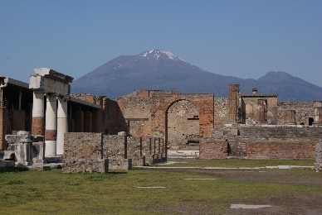 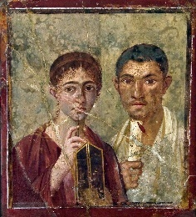 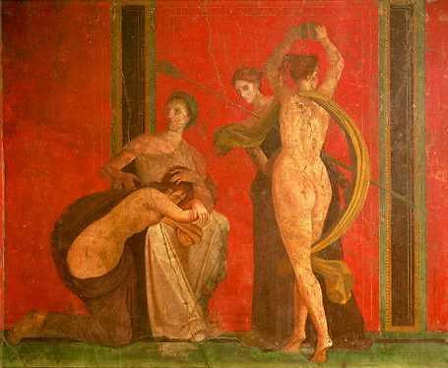 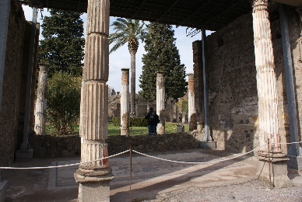 **Lezing 2: Beroemde Musea in New York; Het Metropolitan Museum of Art en Het MOMA  
Het Metropolitan Museum of Art** is een van de grootste en belangrijkste kunstmusea ter wereld.

Het gebouw bevindt zich aan de oostelijke kant van het Central Park aan de Fifth Avenue in Manhattan (New York). Het museum wordt ook wel The MET genoemd.

Het museum werd geopend op 20 februari 1872.  
**De stichter en de collectie:**  
De stichter van het museum was de uitgever George Palmer Putnam, samen met een aantal oprichters waaronder de schilder Eastman Johnson.

De eerste directeur was Robert Lee Jenkins wiens eigen kunstcollectie de basis vormde voor het huidige museum.

De collectie bevat ruim twee miljoen schilderijen, prenten en andere kunstvoorwerpen.

**Het MOMA, Het Museum of Modern Art (MoMA**) is gevestigd in Manhattan in New York Het is een van de meest toonaangevende musea voor moderne en hedendaagse kunst ter wereld. De collectie bestaat uit schilder- en beeldhouwkunst van de 20e eeuw, films en foto's en een uitgebreide collectie boeken. Het idee voor een museum dat zich uitsluitend toelegt op het verzamelen en tentoonstellen van moderne kunst ontstond in 1928. Hiermee is het MOMA het oudste en belangrijkste museum voor moderne en hedendaagse kunst ter wereld.   
**Locatie: Leerpark Groene Hart, Alphen aan den Rijn. Meer info en inschrijven bij: https://www.volksuniversiteitalphenadrijn.nl/kunst-en-cultuur/**Cursuscode: KC011. Tijdstip 15 maart. **Min. aantal deelnemers: 8. Kosten deelname €17,--**

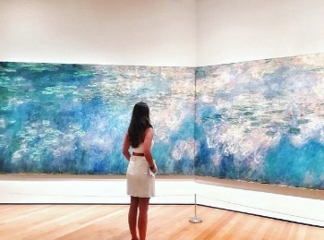 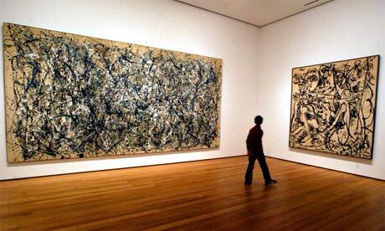 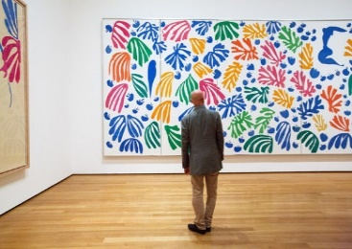 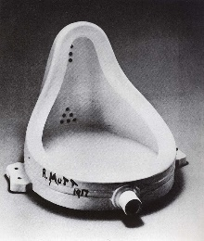

**Carina Mathot geeft bij de Kunst-Kring Krimpen een lezing over haar eigen oeuvre met het thema:   
Lezing MAAKT KUNST GELUKKIG?  
Niemand kan geheel op eigen kracht leven. Er is een onmisbare band nodig met de grote geesten om ons heen.** Met dit gegeven wijdt Carina Mathot zich sinds 1972 aan de beeldende kunst.   
Zij gespecialiseerde zich in monumentale schilder- en glaskunst.  
Zij werkt in opdracht voor bedrijven en overheden en exposeert regelmatig in galeries in binnen- en buitenland. Om haar passie te delen geeft zij beeldende vorming en kunstbeschouwing bij instellingen en voor particulieren. Zij geeft teambuilding, schilderworkshops en organiseert schildervakanties.

**Genieten van Beeldende Kunst kan een intense beleving van schoonheid zijn.   
Het geeft inspiratie voor bespiegelingen, inzicht en contemplatie.   
De waarde die het beleven van Beeldende Kunst biedt, kan bijdragen aan de individuele en sociale verrijking.  
Tijdstip: 12 april. 20.00 uur t/m 22.00 uur. Entree € 7,50. Locatie:** de Gouden Regen 39a, Krimpen aan den IJssel.

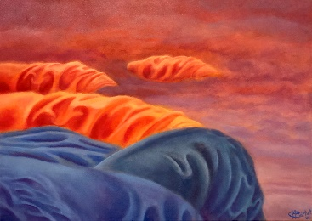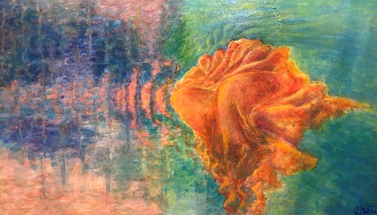 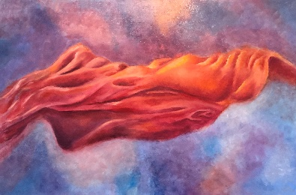

**Nieuwe olieverfschilderijen: Draperie-landschappen (120x80 cm)**

**Carina Mathot, januari 2022**

**www.ateliermathot.com**